начальник управления

Муниципальное образование «Город Биробиджан»
Еврейской автономной области

ГОРОДСКАЯ ДУМА

РЕШЕНИЕ
23.05.2024 № 509

г. Биробиджан

О внесении изменений в решение городской Думы от 09.12.2008 № 858 «Об утверждении правил землепользования и застройки муниципального образования «Город Биробиджан» Еврейской автономной области»

В соответствии с Уставом муниципального образования «Город Биробиджан» Еврейской автономной области, городская Дума
РЕШИЛА:
1. Внести в решение городской Думы от 09.12.2008 № 858 (в редакции решений городской Думы от 26.02.2010 № 242, от 30.09.2010 № 346, от 31.03.2011 № 527, от 27.10.2011 № 652, от 29.03.2012 № 738, от 31.01.2013 № 883, от 25.04.2013 № 939, от 27.06.2013 № 954, от 28.11.2013 № 1020, от 12.03.2014 № 1081, от 31.07.2014 № 1148, от 27.11.2014 № 32, от 30.04.2015 № 123, от 25.06.2015 № 150, от 29.10.2015 № 187, от 29.09.2016 № 303, от 06.03.2017 № 387, от 30.03.2017 № 391, от 26.04.2017 № 404, от 28.09.2017 № 451, от 30.11.2017 № 472, от 21.02.2018 № 499, от 29.03.2018 № 511, от 26.04.2018 № 533, от 27.09.2018 № 559, от 25.10.2018 № 569, от 31.01.2019 № 609, от 19.03.2019 № 629, от 25.07.2019 № 675, от 31.10.2019 № 12, от 27.02.2020 № 41, от 27.02.2020 № 45, от 28.05.2020 № 67, от 31.07.2020 № 79, от 12.10.2020 № 88, от 26.11.2020 № 103, от 25.02.2021 № 131, от 25.03.2021 № 138, от 27.05.2021 № 155, от 29.07.2021 № 174, от 24.02.2022 № 249, от 21.03.2022 № 256, от 28.07.2022 № 295, от 06.09.2022 № 305, от 29.09.2022 № 309, от 31.03.2023 № 380, от 27.04.2023 № 393, от 08.06.2023 № 413, от 28.09.2023 № 439, от 30.11.2023 № 460, от 11.04.2024 № 501) «Об утверждении правил землепользования и застройки муниципального образования «Город Биробиджан» Еврейской автономной области» следующие изменения:
1.1. В главе 6 «Карта градостроительного зонирования. Градостроительные регламенты» правил землепользования и застройки муниципального образования «Город Биробиджан» Еврейской автономной области:
1.1.1. Схему-карту градостроительного зонирования раздела 2 «Карта градостроительного зонирования» дополнить графическим изображением зон охраны объекта культурного наследия согласно приложению к настоящему решению.
1.1.2. Подраздел 9.1 «Зона охраны объекта культурного наследия» раздела 3 «Градостроительные регламенты» дополнить пунктом 3 следующего содержания:
«3. Требования к градостроительным регламентам в границах территории зон охраны объекта культурного наследия.
3.1. В границах территории зоны регулирования застройки и хозяйственной деятельности (ЗРЗ-1) объекта культурного наследия устанавливаются следующие требования к градостроительным регламентам:
3.1.1. Разрешается:
- проведение мероприятий, направленных на обеспечение пожарной и экологической безопасности;
- проведение мероприятий по благоустройству территории:
организация пешеходных и велосипедных дорожек, детских площадок;
установка малых архитектурных форм, элементов наружного освещения, указателей туристического назначения, антивандального оборудования, элементов санитарного содержания территории, ограждений с просветом не менее 50 процентов поверхности ограждения и высотой не более 1,5 метра;
- строительство объектов капитального строительства с соблюдением следующих требований: только подземные сооружения транспортной и инженерной инфраструктуры;
- капитальный ремонт и реконструкция существующих наземных линейных объектов транспортной инфраструктуры (автодорог с твердым и грунтовым покрытием, местных проездов);
- капитальный ремонт и реконструкция существующих линейных объектов инженерной инфраструктуры (теплотрасса, газопровод, водопровод, канализация, электрокабели), а также строительство новых линейных объектов инженерной инфраструктуры подземным способом;
- снос (демонтаж) объектов капитального строительства, а также некапитальных строений, сооружений;
- проведение мероприятий по регулированию озеленения, санитарной рубке, уборке сухостоя, посадке кустарников, разбивке газонов, цветников;
- размещение временных инженерных сетей, сооружений (бытовок, ограждения и т.д.) на период строительных и ремонтных работ.
3.1.2. Запрещается:
- размещение объектов, являющихся источниками повышенной пожаро- и взрывоопасности;
- строительство объектов капитального строительства с нарушением требований к строительству объектов капитального строительства для данной зоны;
- строительство линейных объектов инженерной инфраструктуры (теплотрасса, газопровод, водопровод, канализация, электрокабели) наземным и надземным способами, за исключением строительства временных сетей;
- проведение строительных и иных работ на земельном участке, непосредственно связанном с земельным участком в границах территории объекта культурного наследия, без наличия в проектной документации раздела об обеспечении сохранности объекта культурного наследия;
- использование строительных технологий, создающих динамические нагрузки на объект культурного наследия;
- размещение антенно-мачтовых сооружений связи;
- установка отдельно стоящих средств наружной рекламы, не соответствующих следующим требованиям:
площадь информационного поля по короткой стороне - не более 1,2 метра и по длинной стороне - не более 1,7 метра;
высота конструкции - не более 2,5 метра.
3.2. В границах территории зоны регулирования застройки и хозяйственной деятельности (ЗРЗ-2) объекта культурного наследия устанавливаются следующие требования к градостроительным регламентам:
3.2.1. Разрешается:
- строительство объектов капитального строительства с соблюдением следующих требований:
максимальная высота зданий, строений, сооружений с учетом высотных акцентов - 6 метров от проектной отметки земли до верхней отметки самого высокого конструктивного элемента здания (парапет кровли; карниз, конек кровли, верх фронтона; купол; шпиль; башня);
тип крыши: скатная, вальмовая;
материалы отделки фасадов: керамический кирпич, штукатурка, камень, дерево;
- цветовое решение фасадов: неяркие, пастельные тона;
- капитальный ремонт и реконструкция объектов капитального строительства с соблюдением следующих требований:
сохранение высоты или изменение высоты без превышения предельных параметров строительства, установленных в границах данной зоны;
использование типа крыши, материалов и цветового решения фасадов в соответствии с требованиями к строительству в границах данной зоны;
- капитальный ремонт и реконструкция существующих линейных объектов инженерной инфраструктуры (теплотрасса, газопровод, водопровод, канализация, электрокабели), а также строительство новых линейных объектов инженерной инфраструктуры подземным способом;
- проведение мероприятий, направленных на обеспечение экологической безопасности;
- снос (демонтаж) объектов капитального строительства, а также некапитальных строений и сооружений;
- проведение работ по озеленению территории: посадка деревьев, кустарников, разбивка газонов, цветников, санитарная рубка.
3.2.2. Запрещается:
- строительство объектов капитального строительства с нарушением требований к строительству объектов капитального строительства для данной зоны;
- капитальный ремонт и реконструкция объектов капитального строительства с нарушением требований к капитальному ремонту и реконструкции объектов капитального строительства для данной зоны;
- строительство линейных объектов инженерной инфраструктуры (теплотрасса, газопровод, водопровод, канализация, электрокабели) наземным и надземным способами, за исключением строительства временных сетей;
- проведение строительных и иных работ на земельном участке, непосредственно связанном с земельным участком в границах территории объекта культурного наследия, без наличия в проектной документации раздела об обеспечении сохранности объекта культурного наследия;
- использование строительных технологий, создающих динамические нагрузки на объект культурного наследия;
- размещение антенно-мачтовых сооружений связи в виде отдельно стоящих сооружений.
3.3. В границах территории зоны регулирования застройки и хозяйственной деятельности (ЗРЗ-3) объекта культурного наследия устанавливаются следующие требования к градостроительным регламентам:
3.3.1. Разрешается:
- строительство объектов капитального строительства с соблюдением следующих требований:
максимальная высота зданий, строений, сооружений с учетом высотных акцентов - 13 метров от проектной отметки земли до верхней отметки самого высокого конструктивного элемента здания (парапет кровли; карниз, конек кровли, верх фронтона; купол; шпиль; башня);
тип крыши: скатная, вальмовая;
материалы отделки фасадов: керамический кирпич, штукатурка, камень, дерево;
цветовое решение фасадов: неяркие, пастельные тона;
- капитальный ремонт и реконструкция объектов капитального строительства с соблюдением следующих требований:
сохранение высоты или изменение высоты без превышения предельных параметров строительства, установленных в границах данной зоны;
использование типа крыши, материалов и цветового решения фасадов в соответствии с требованиями к строительству в границах данной зоны;
- капитальный ремонт и реконструкция существующих линейных объектов инженерной инфраструктуры (теплотрасса, газопровод, водопровод, канализация, электрокабели), а также строительство новых линейных объектов инженерной инфраструктуры подземным способом;
- проведение мероприятий, направленных на обеспечение экологической безопасности;
- снос (демонтаж) объектов капитального строительства, а также некапитальных строений и сооружений;
- проведение работ по озеленению территории: посадка деревьев, кустарников, разбивка газонов, цветников, санитарная рубка.
3.3.2. Запрещается:
- строительство объектов капитального строительства с нарушением требований к строительству объектов капитального строительства для данной зоны;
- капитальный ремонт и реконструкция объектов капитального строительства с нарушением требований к капитальному ремонту и реконструкции объектов капитального строительства для данной зоны;
- строительство линейных объектов инженерной инфраструктуры (теплотрасса, газопровод, водопровод, канализация, электрокабели) наземным и надземным способами, за исключением строительства временных сетей;
- проведение строительных и иных работ на земельном участке, непосредственно связанном с земельным участком в границах территории объекта культурного наследия, без наличия в проектной документации раздела об обеспечении сохранности объекта культурного наследия;
- использование строительных технологий, создающих динамические нагрузки на объект культурного наследия.».
2. Настоящее решение вступает в силу после его официального опубликования.
3. Опубликовать настоящее решение в «Муниципальной информационной газете» и сетевом издании «ЭСМИГ».

Председатель городской Думы А.В. Болтов

Мэр города М.А. Семёнов

Приложение

к решению городской Думы

муниципального образования

«Город Биробиджан»

Еврейской автономной области
от 23.05.2024 № 509

Графическое изображение зон охраны объекта культурного наследия

«Вокзал железнодорожный», 1935 г., расположенный по адресу (местонахождение): Еврейская автономная область,
г. Биробиджан, ул. Калинина, д. 10

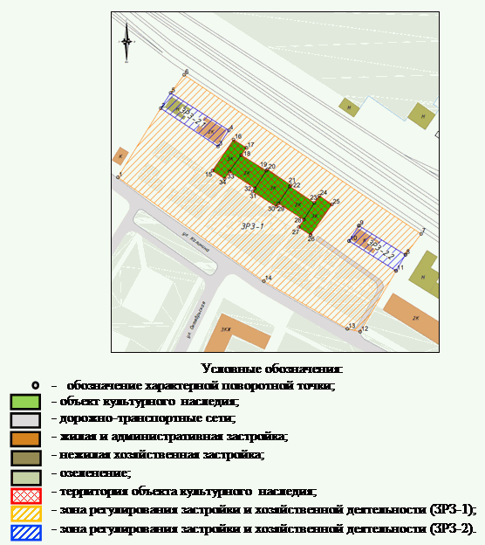

«Водонапорная башня», 1914 г., расположенного по адресу (местонахождение): Еврейская автономная область, г. Биробиджан, ул. Транспортная, д. 2а (в 15-ти метрах на юг от здания ВОХР)
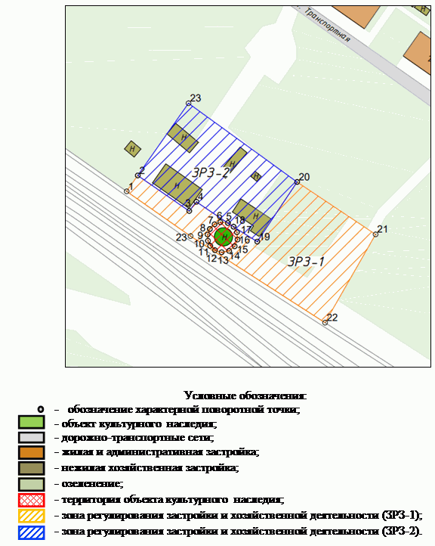

«Синагога «БЕЙТ ТШУВА», 1970 г., расположенного по адресу (местонахождение): Еврейская автономная область,
г. Биробиджан, ул. Маяковского, д. 7
